**《声波测距》实验报告**

一、实验参数

|  |  |  |  |  |  |  |
| --- | --- | --- | --- | --- | --- | --- |
| 采样率(kHz) | 提示信号 | A端起始频率(kHz) | A端终止频率(kHz) | B端起始频率(kHz) | B端终止频率(kHz) | 信号持续时间(s) |
| 48 | chirp | 1 | 3 | 4 | 6 | 0.5 |

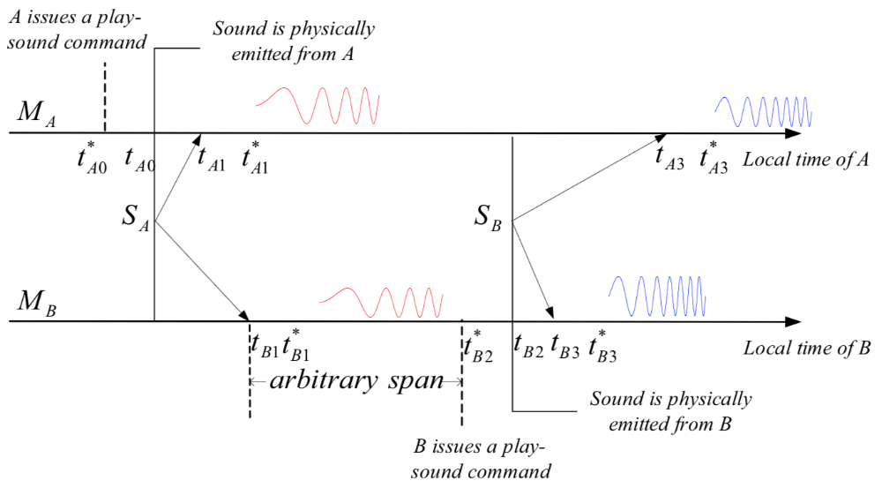二、代码逻辑

按照上图的原理，A端（测距端）和B端（被测距端）均开启录音，先由A端发送一段音频信号1，A端和B端的麦克风均接收到信号1，然后由B端发出另一段音频信号，A端和B端均接收到信号2，此时A端和B端分别录到一段音频。

将B端的音频用某种方式传到A端，A端对两个音频分别进行处理，通过互相关算法得到音频中接受到信号1和2的相对时间点，然后代入公式

$$D=\frac{c}{2}\left(\left(t_{A3}-t_{A1}\right)-\left(t_{B3}-t_{B1}\right)\right)+d_{A,A}+d_{B,B}$$

我们取 $d_{A,A}+d_{B,B}$ 为4.5cm。然后将距离和测距耗时输出到UI界面。

三、实验数据

1、距离对性能影响

① 20cm

均值：20.65cm，方差：3.241281

② 60cm

均值：59.99791cm，方差：10.98928

③ 100cm

均值：103.5604cm，方差：0.026346

④ 150cm

均值：144.325cm，方差：14.24436

⑤ 200cm

均值：195.8933cm，方差：14.38249

2、环境噪声影响

① 安静

均值：99.06044cm，方差：0.026346  
② 舒缓的钢琴曲

均值：99.41457cm，方差：5.64575

③ 流行音乐

均值：99.59165cm，方差：7.5751184

3、环境遮挡影响

① 1cm

均值：100.3708cm，方差：2.3883

② 5cm

均值：102.0271cm，方差：14.66484

③ 10cm

均值：104.4437cm，方差：6.659325

④ 20cm

均值：102.1417cm，方差：2.965347

※原始数据

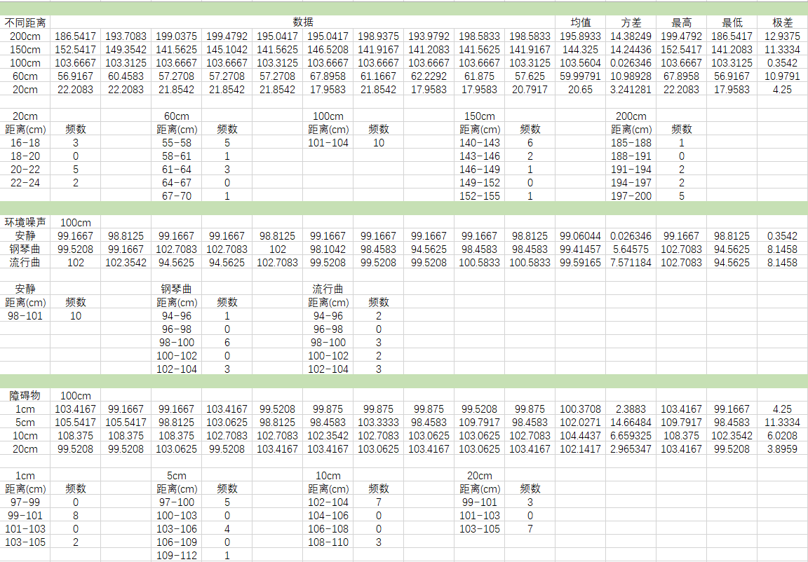四、实验总结

该实验利用声波进行两个设备间的距离测量，实验结果显示，总体而言测距效果较好，误差均在厘米数量级，但是频数分布状况不是很好，并没有呈现理想中的正态分布，说明该系统不够稳定，同时在实验中存在测量数据明显偏移实际值的情况，偏移值比较稳定在2400+和400+，但没有查明究竟是什么原因。